河南省暂不开发利用污染地块
风险管控技术指南
（试行）

二〇二一年四月
目 录

1. 编制目的 5
2. 适用范围 5
3. 编制依据 5
4. 基本原则和管控程序 6
4.1 基本原则 6
4.1.1 统筹性原则 6
4.1.2 规范性原则 6
4.1.3 科学性原则 7
4.1.4 可行性原则 7
4.1.5 安全性原则 7
4.1.6 经济性原则 7
4.2 管控程序 7
5. 技术要点 9
5.1 资料搜集 9
5.2 现场踏勘 9
5.3 划定风险管控区域 9
5.4 编制风险管控方案 9
5.5 制度控制措施 10
5.5.1 设置围挡 10
5.5.2 设置标识牌 11
5.6 工程控制措施 14
5.7 环境监测 17
5.8 日常维护 19
5.9 定期巡查 19
附件1 20
暂不开发利用污染地块风险管控方案编制大纲 20
1. 项目背景 20
2. 编制依据 20
3. 项目概况 20
3.1 项目基本情况 20
3.2 划定风险管控区域 20
3.3 风险管控目标 20
4. 制度控制措施 21
5. 工程控制措施 21
5.1 工程控制目标与范围 21
5.2 工程控制技术比选 21
5.3 工程控制实施方案 21
6. 应急预案 22
7. 环境监测计划 22
8. 预期成效 22
附件2 23
标识牌内容与尺寸 23

1. 编制目的
为进一步加强河南省建设用地土壤污染风险管控，防范暂不开发利用污染地块土壤环境风险，依据《中华人民共和国土壤污染防治法》《污染地块土壤环境管理办法（试行）》和《河南省污染地块土壤环境管理办法（试行）》等土壤污染防治系列法律法规，结合我省实际，编制本指南。

2. 适用范围
本指南适用于河南省行政区域内暂不开发利用污染地块风险管控，包括但不限于土壤、地下水及大气环境管理工作。暂不开发利用污染地块指经土壤污染状况调查纳入污染地块名录，且现阶段暂不开发利用或现阶段不具备治理修复条件的地块。
本指南不适用于放射性污染和致病性生物污染地块的风险管控。

3. 编制依据
本指南内容引用了下列法规、标准及其他规范性文件的内容，包括：
《中华人民共和国土壤污染防治法》（2019年1月1日起实施）
《土壤污染防治行动计划》（国发〔2016〕31号）
《污染地块土壤环境管理办法（试行）》（环境保护部令第42号）
《河南省污染地块土壤环境管理办法（试行）》（豫环文〔2018〕243号）
《河南省清洁土壤行动计划》（豫政〔2017〕13号）
《河南省污染防治攻坚战三年行动计划（2018-2020年）》（豫政〔2018〕30号）
《土壤环境质量 建设用地土壤污染风险管控标准（试行）》（GB 36600-2018）
《建设用地土壤污染状况调查技术导则》（HJ 25.1-2019）
《建设用地土壤污染风险管控和修复监测技术导则》（HJ 25.2-2019）
《建设用地污染地块风险管控与土壤修复效果评估技术导则（试行）》（HJ 25.5-2018）
《污染地块地下水修复和风险管控技术导则》（HJ 25.6-2019）
《环境工程设计文件编制指南》（HJ 2050-2015）
《建设用地土壤污染风险管控和修复术语》（HJ 682-2019）

4. 基本原则和管控程序

4.1 基本原则

4.1.1 统筹性原则
综合运用制度控制和工程控制措施，统筹兼顾土壤、地表水、地下水、环境空气等，防范污染物扩散对周边人体健康和生态受体产生影响。

4.1.2 规范性原则
根据法律法规和系列技术标准有关风险管控要求，采用程序化、系统化方式规范风险管控过程。

4.1.3 科学性原则
充分考虑不同污染地块的风险特征，科学选取风险管控技术，确保风险管控效果。

4.1.4 可行性原则
对现有主要风险管控技术的成熟度、经济适用性、预期效果等进行比较分析，使风险管控方案切实可行。

4.1.5 安全性原则
污染地块风险管控技术方案制定、工程设计及施工，应确保工程实施安全，防止对施工人员、周边人群健康和生态受体产生危害。

4.1.6 经济性原则
在保证污染地块风险管控效果的前提下，尽量选择适合的造价低的措施或施工材料。

4.2 管控程序
暂不开发利用污染地块风险管控启动之前，须对地块原生产过程中产生的固体废物、废液等污染源进行清理或移除，对生产环节中可能产生污染物的生产场所、生产设施等进行清除，污染源清理或移除参照《企业拆除活动污染防治技术规定（试行）》执行。
暂不开发利用污染地块风险管控启动后，实施制度控制措施，如有必要须进行工程控制措施、开展环境监测；纳入建设用地污染地块风险管控和修复名录后的风险管控应编制风险管控方案、划定风险管控区、实施管控措施、开展环境监测等。
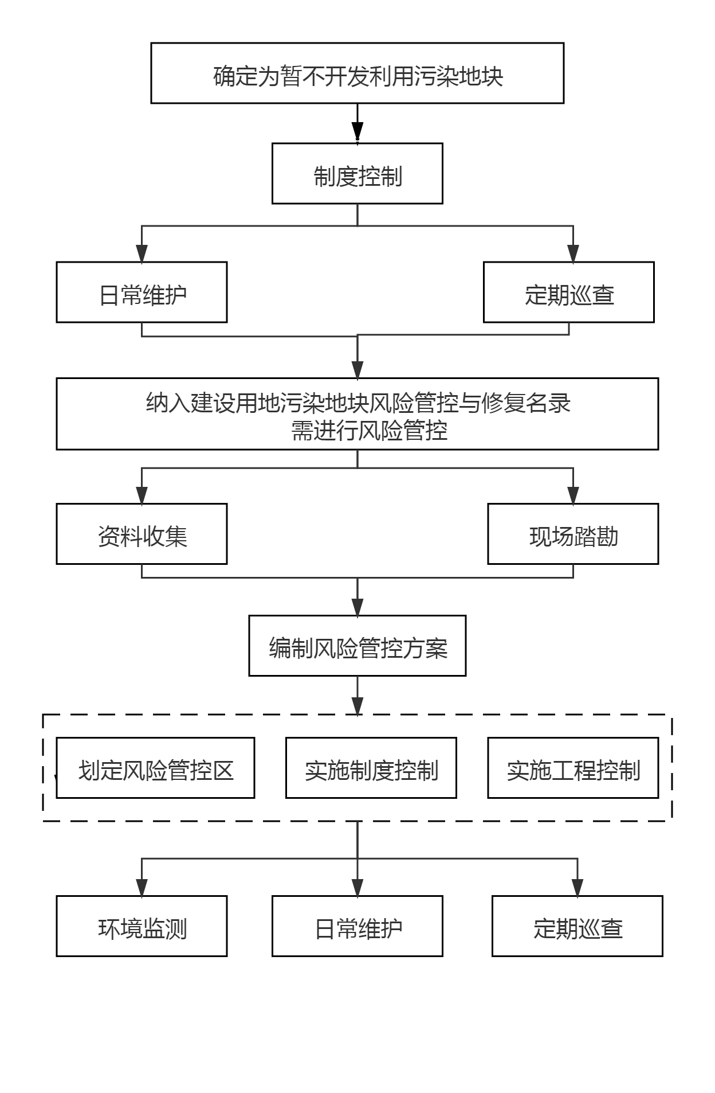

图1 暂不开发利用污染地块风险管控程序图

5. 技术要点

5.1 资料搜集
包括地块污染状况调查报告、风险评估报告；工程地质、水文地质勘查报告；生产历史信息、敏感受体与周边环境情况及有关政府文件、信访记录等。了解污染物、污染范围、污染物迁移途径及对周边产生的潜在影响，为管控区域划定、监测点位布设、管控措施选取提供依据。

5.2 现场踏勘
考察地块场地现状、周围环境情况以及周边居民区、学校、医院、饮用水源保护区以及其它公共场所等敏感受体情况，判断污染物扩散途径和敏感受体暴露风险；考察地块风险管控工程施工条件，特别关注地块用水、用电、交通、地下水监测井等情况，为风险管控工程施工及布局提供基础信息。

5.3 划定风险管控区域
纳入建设用地土壤污染风险管控与修复名录前暂不开发利用污染地块按地块边界进行管控；纳入建设用地土壤污染风险管控与修复名录后的污染地块根据风险评估报告结论划定风险管控区域。

5.4 编制风险管控方案
参考附件1编制《暂不开发利用污染地块风险管控方案》。方案应包括风险管控区域、目标、主要措施、环境监测计划以及应急预案等内容。主要措施包括制度控制和工程控制。制度控制指通过限制人员活动类型或活动区域，制定和实施各项管理措施，减少或阻止人群对地块污染物的暴露，防范和杜绝可能带来的风险和危害，从而达到利用管理手段对污染地块的潜在风险进行控制的目的。工程控制指采用阻隔、堵截、覆盖等工程措施，控制污染物迁移或阻断污染物暴露途径，降低和消除地块污染物对人体健康和环境的风险。

5.5 制度控制措施
根据地块特征，选取适合的制度控制措施，其中5.5.1~5.5.5为必选制度控制措施，5.5.6~5.5.8为可选制度控制措施。

5.5.1 设置围挡
设置管控区域边界围挡的目的是明确风险管控范围，限制无关人员进入。围挡应挺直、整齐划一、清洁美观。围挡的稳固度，应满足安全稳定要求，围挡外侧与道路衔接处应采用绿化或者硬化铺装措施。
围挡应采用固定式砌体围挡或固定式钢板材围挡，围挡的高度不得低于1.8米。
在软土地基上、深基坑影响范围内、城市主干道、流动人员较密集地区及高度超过2米的围挡应选用钢板材围挡，其余情况可根据需要选用固定式砌体围挡。固定式钢板材围挡安装应参照《施工现场临时建筑物技术规范》（JG J188）与《河南省建设工程施工安全生产标准化实施指南》的要求进行设置。
采用固定式砌体作围挡的，厚度不宜小于200毫米，其墙柱和基础砌筑应符合《砌体结构设计规范》（GB 50003）与《砌体工程施工质量验收规范》（GB 50203）的相关技术规范和标准进行设置。

5.5.2 设置标识牌
地块标识牌应设置在地块出入口等醒目位置，面向地块外，满足公众知情需求，且方便社会监督。当地块风险管控目标及要求发生变化时，应及时更新公告内容。
标识牌宜选用铝合金材质，地面以上高度为2米。背景颜色应采用黄色底色、黑色字体，边框宜选用反光材料，加强夜间警示效果。
管控区警示标牌分为正反两面，主要内容包括：①正面中上方书写污染地块风险管控区名称（如：XX污染地块风险管控区），下方为监督管理电话（应当为县（市、区）级环境监察人员）。②背面上方用清晰、易懂的图形或文字用以说明地块风险管控区域的范围、污染程度、污染物类别等信息，其中管控范围以标明管控区准确地理坐标和范围参数为宜；中下方的文字书写限制地块使用方式、地下水限制开采（若地下水受到污染）、通知和公告地块潜在风险、制定限制进入或使用条例等具体管理要求；最下方靠右处书写“XX政府XXXX年”字样。
信息公告牌尺寸与内容详见附件2，同一地块不同位置设立的信息公告牌，应保持外观和信息内容相同。此外，可根据需要设立宣传牌，对过往人群进行宣传教育。

5.5.3 配备管控人员
暂不开发利用污染地块须配备值守或巡查人员进行日常管理。值守或巡查人员的工作职责主要是定期核查风险管控措施的有效性，确保风险管控设施、设备正常使用；在地块出入口，限制无关人员进入污染地块；对于进入地块的人员、车辆、物品进行记录，确保来访记录完整。当发现风险管控措施异常时，作适当处理，并及时报告上级。若地块不具备派驻值守人员条件，应保证至少每季度1次的巡查频率。
若暂不开发利用污染地块为环境敏感区、人口密度大、社会关注度高、已开展工程控制的污染地块，原则上应设置统筹负责人员、技术维护人员、沟通联络人员。其中，统筹负责人员主要负责污染地块风险管控的各项工作，对风险管控的措施、流程、技术方法等做出全面部署，对各类突发事件做出应急处置决策；技术维护人员负责对已实施的各类风险管控设施进行日常维护，及时处理后期使用中遇到的问题，保障风险管控效果；沟通联络人员负责联系污染管控的相关参与成员，向社会公众进行沟通解释，向辖区环境管理部门汇报污染防控效果。

5.5.4 地块资料管理
地块使用权人应安排专员负责相关资料收集、积累、分析、整理、归档，实现对地块资料的集中统一管理；对于污染状况调查报告、风险评估报告、风险管控方案、风险管控实施记录、环境监测计划与监测设施建设、监测报告与维护记录等档案进行分类整理，便于日后查阅；档案负责专员应及时记录有关档案的变动情况，确保档案记录信息与地块污染实际状况相符合；档案的提取、查阅及补充应经地块使用权人、县级生态环境部门同意后方可进行。此外，有条件的地块，在留存纸质档案的同时对应建立电子档案。

5.5.5 信息监控与识别
运用遥感手段，定期或不定期对暂不开发利用污染地块的施工过程、管控设施完整性、地块利用情况等开展遥感监测，对地块安全隐患进行排查与监控。监测频次原则上不少于每季度一次。
有条件的地块，可以运用视频探头、扬声器、无人机等措施进行地块影像监控及事件报警，影像资料长期保存；可以设置电子门禁、信息识别等装置，自动判断进出地块人员及车辆信息。

5.5.6 土工膜表层覆盖
对于污染物为易挥发、空气中存在异味的地块应采用聚乙烯土工膜材料表层覆盖地块污染区域，用于减少地块污染物的挥发或阻止有毒有害颗粒物进入大气中。土工膜应符合GB/T 17642、GB/T 17643的相关规定，厚度、拉伸强度应达到国家标准的最低要求。覆盖应确保覆盖层的边缘、嵌入位置、结合处的密封性，具体参照SL/T 231、GB 50290执行。易挥发、危害指数大的地块可配套建设气体收集系统。

5.5.7 植被覆盖
地块表层污染物存在随降雨发生地表径流迁移风险，应根据地块污染特征与分布，利用地块附近可利用的洁净土壤（支持植被生长）在指定位置与范围铺设植被层，并设计合理厚度与坡度，种植合适类型的植物，植物一般以浅根性灌木或草本为主。

5.5.8 防尘网铺设
暂不开发利用污染地块内地表裸露的，应铺设防尘网，根据情况可多层覆盖。防尘网材质：聚乙烯；型号：6针以上；规格：40米×8米或50米×8米。防尘网铺设要平整，采用丁缝或包缝法连接，并适当留有变形余地，缝合或搭接宽度一般为0.2米以上。所有防尘网坡面须用沙袋掩压；平面、坡顶或坡脚采用粒径大于200毫米的块石掩压，块石间距不大于5米。

5.6 工程控制措施

5.6.1 适用条件
阻断直接接触表层受污染土壤的技术包括：沥青路面、混凝土路面、柔性膜衬垫、清洁土壤覆盖和石子覆盖等；
阻止受污染地下水迁移扩散以及对地下建筑及设施造成影响的技术包括：渗流屏障、密封公用线路、拦截墙或沟渠、泥浆墙以及可渗透反应墙（PRB）等。

5.6.2 主要类型
阻隔工程控制措施包括水平阻隔和垂直阻隔两大类。阻隔技术类型选取主要应基于既定的风险管控目标和需要切断的暴露途径，污染物垂直方向扩散迁移应采用水平阻隔，污染物水平方向扩散迁移应采用垂直阻隔。各类型特点及适用性见表1。
表1 不同类型阻隔系统的特点及适用性
技术类别 | 技术种类 | 适用介质类型 | 适用地块类型 | 适用目标 | 技术特征
垂直  阻隔技术 | 土-膨润土隔离墙 | 各类岩土地层，包括砂卵石层、碎石土层、砂土层、粉土层 | 垃圾填埋地块、重金属污染地块、有机污染地块等；场地地表坡度小于 1:10 | 污染地块  长期阻隔 | 优点：防渗性能好，渗透系数可达 10-⁷cm/s；软塑性墙体材料与两侧岩土体无缝接触；工程造价低；施工简便，工艺成熟；施工深度可达 30m以上。  缺点：1）墙体材料软弱，上部承载力小；2）地下水位线以上的墙体可能存在干缩裂缝，应采取防护措施。
垂直  阻隔技术 | 水泥-膨润土隔离墙 | 各类岩土地层、包括砂卵石层、碎石土层、砂土层、粉土层 | 垃圾填埋场地、重金属污染地块、有机污染地块等 | 污染地块  长期阻隔 | 优点：防渗性能好，渗透系数约为10⁻⁶cm/s，通过回填材料改性，渗透系数可达10⁻⁷cm/s；墙体材料强度高，压缩性低，可用于斜坡场地。  缺点：受地块限制，一般用于平地。
垂直  阻隔技术 | HDPE土工膜隔离墙 | 在所有地基类型中均可 | 垃圾填埋场地、重金属污染地块、有机污染地块等 | 污染地块  长期阻隔 | 优点：防渗性能好，无破损HDPE土工膜渗透系数可达10⁻¹²cm/s，适用于各种地层。  缺点：1）HDPE土工膜底端难以嵌固；2）防渗效果会受土工膜缺陷影响；3）地下水水位上升容易造成土工膜气胀，应做好排水排气。
垂直  阻隔技术 | 水泥帷幕灌（注）浆墙 | 裂隙岩体、透水性较好的砂卵石层、碎石土层等 | 垃圾填埋场地、重金属污染地块、有机污染地块等 | 污染地块  长期阻隔 | 优点：适用于复杂地层。  缺点：1）钻孔作业难度大，造价高；2）防渗效果受地质条件影响很大，应准确查明注浆范围内的地质条件，如断层、破碎带、洞穴等。
垂直  阻隔技术 | 高压喷射灌浆墙 | 素填土、粉土、黏土等地层 | 垃圾填埋场地、重金属污染地块、非挥发性有机污染地块等 | 污染地块临时性阻隔、应急阻隔 | 优点：钻探作业难度低、效率高。  缺点：1）遇到砂层、卵砾石层、含块石人工填海地层、混凝土旧基础、基岩等复杂地层时无法钻进或产生桩位偏移；2）当钻深较大时，成孔垂直度偏差较大；3）施工期间孔口处返出大量废浆，废浆中含大量水泥，其外运消纳难度大；4）长期防渗效果不能得到保证。
垂直  阻隔技术 | 水泥搅拌桩墙 | 除碎石土地层之外的各种土层条件 | 垃圾填埋场地、重金属污染地块、非挥发性有机污染地块等 | 污染地块临时性阻隔、应急阻隔 | 优点：造价低廉，效率高，适用性强。  缺点：1）不适合卵砾石层、基岩；2）钻探深度浅，一般在30m以内；3）长期防渗效果不能得到保证。
垂直  阻隔技术 | 渗透反应墙 | 各类岩体、砂卵砾石层、砂土层、碎石土层 | 垃圾填埋场 地、重金属污染地块、有机污染地块等 | 污染地块  长期阻隔 | 优点：处理多种污染物（如重金属、有机物等）、扰动小、处理效果好、安装施工方便、性价比相对较高。  缺点：反应墙介质容量有限，应定期更换活性物质， 反应介质导致污染物沉淀， 使地下水在反应墙及其附近流场发生变化，反应介质堵塞会导致反应墙失效。
水平  阻隔技术 | 混凝土水平阻隔技术 | 各类岩体、砂卵砾石层、砂土层、碎石土层 | 重金属污染地块、非挥发性有机污染地块等 | 污染土 壤、废水的临时性阻隔、贮存 | 优点：工艺成熟、适应性强。  缺点：对有腐蚀性的土壤和废水不适用。
水平  阻隔技术 | 黏土水平阻隔技术 | 各类岩体、砂卵砾石层、砂土层、碎石土层 | 垃圾填埋场 地、重金属污染地块、非挥发性有机污染地块等 | 污染地块  长期阻隔 | 优点：对地基基础要求较低，适应性强，适用寿命长。  缺点：对黏土的需求量较大，黏土资源比较缺乏。
水平  阻隔技术 | 柔性水平阻隔技术 | 各类岩体、砂卵砾石层、砂土层、碎石土层 | 垃圾填埋场 地、重金属污染地块、非挥发性有机污染地块等 | 污染地块  长期阻隔 | 优点：工艺成熟、适应性强。  缺点：土工合成材料存在老化问题。
具体工程实施要点可参照《污染地块地下水修复和风险管控技术导则》（HJ 25.6）《地下水污染源防渗技术指南（试行）》《污染地块风险管控技术指南-阻隔技术（试行）（征求意见稿）》等执行。

5.6.3 预防二次污染
阻隔工程中进行开挖产生的受污染土壤，在开挖过程或暂存过程中可能发生污染土壤与人体的皮肤接触、吸入颗粒物或气体以及污染物随地表径流迁移至地表水或周边其他敏感环境受体的二次污染风险，减少二次污染的措施包括：①对开挖污染土壤进行苫盖，防止扬尘；②操作全程使用吸附剂、泵或其他设备以立即清理泼散物；③地块周围设地面导水沟以控制地表径流；④在地块下坡处构筑贮留池以阻隔受污染径流。

5.7 环境监测
通过对地块管控区域周边土壤、地表水、地下水、环境空气等进行监测，判断污染物是否存在扩散情况，检验管控措施效果。风险管控方案中的环境监测计划应明确监测对象、监测指标、点位布设、监测频率、采样和数据分析及污染扩散判别方法等内容。

5.7.1 监测对象
根据污染地块污染物特征及传播途径，定期开展土壤、地下水等监测。若污染地块内有流经的或汇集的地表水，应补充地表水监测；若污染地块存在空气扩散风险的应补充环境空气监测。

5.7.2 监测指标

监测指标应结合地块土壤污染状况调查结果确定，包括但不限于地块特征污染物、调查确定的超标因子等。

5.7.3 监测点位布设与样品采集
5.7.3.1 土壤监测点位布设与样品采集
在风险管控区域四周各方向至少布设1个采样点位，根据污染物迁移途径，在主导下风向位置可适当增加采样点位。
土壤样品包括表层土壤和深层土壤，具体深度根据地块土壤污染状况调查结论确定，原则上不低于土壤污染状况调查确定的污染最大深度。
土壤样品采集、流转、制备、保存、分析参照HJ 25.2、HJ/T 166要求执行。
5.7.3.2 地下水监测点位布设与样品采集
原则上在管控区域地下水流向上游边界处布设对照监测点1个，管控区域两侧及地下水下游的监测点均不得少于1个。若地块面积较大、地下水污染较重、地下水较丰富以及周边存在生态环境敏感受体的在上游和下游各增加1~2监测点位；若地块周边地下水以浅层地下水为主，如浅层地下水已被污染且下游存在地下水饮用水源地，则增加1个主开采层（工业企业周边以饮用水开采为主的含水层段）地下水的监测点；若场地地下岩石层较浅，没有浅层地下水富集，则在径流的下游方向可能的地下蓄水处布设监测井。
监测井建井、样品采集、保存与流转、分析测试、质量控制等参考HJ 25.2、HJ/T 164要求执行。
5.7.3.3 地表水监测点位布设与样品采集
如果地块内有流经的或汇集的地表水，则在疑似污染严重区域的地表水布设1个点位，同时可在地表水流经的下游布设1个点位。地表水样品的采集、保存与流转、分析具体应按照HJ/T 91、HJ 493要求执行。
5.7.3.4 环境空气监测点位布设与样品采集
原则上在管控区域当时上风向设置1个对照点，在地块污染区域中心和管控区域当时下风向主要敏感点各设置1个点位。监测点位距地面距离按照HJ 664执行。环境空气的样品采集、保存与流转参考HJ 25.2、HJ/T 194的要求执行。

5.7.4 监测频次
重金属和无机（六价铬除外）污染地块土壤监测频次原则上每3年不少于1次，六价铬、有机物污染地块土壤监测频次原则上每年不少于1次。
地下水、环境空气监测频次原则上每季度不少于1次。
考察地块的地表径流对地表水的影响时，可分别在降雨期和非降雨期进行地表水采样。如需反映场地污染源对地表水的影响，根据地表水流量分别在枯水期、丰水期和平水期进行采样。

5.7.5 监测结果分析及判别
连续监测数据显示相同监测点位中同一污染物监测值呈显著上升趋势的，说明污染物存在污染扩散，应采取有效补救措施阻止污染扩散。

5.8 日常维护
对于标识牌、围挡、地表覆盖材料等风险管控责任主体应进行管理和维护。标识牌应保持清晰、完整，围挡应确保无损坏、倾斜与缺失，地表覆盖应保持完好。当发现损坏、颜色污染或有变化等现象，应及时修复和更换。工程阻隔完成后，根据阻隔对象和阻隔工程情况，应对阻隔工程设施进行日常维护。

5.9 定期巡查
风险管控责任主体确保每季度至少巡查一次，形成巡查监管记录并上传污染地块土壤环境管理系统，保留必要的现场照片、视频等资料。对巡查过程发现的各种问题及时上报。

附件1

暂不开发利用污染地块风险管控方案编制大纲

1. 项目背景
简要描述污染地块基本信息，调查评估及风险管控的时间节点与概况、相关批复情况等。

2. 编制依据
列出方案编制的法律法规、标准规范、项目文件等

3. 项目概况

3.1 项目基本情况
3.1.1 地块概况
包括地块的详细基本信息、水文地质、周围环境与敏感目标以及工程建设条件。
3.1.2 地块污染情况
根据前期环境调查与风险评估情况，总结地块主要污染物、污染范围、污染途径等重要结论

3.2 划定风险管控区域
分析土壤污染状况调查、风险评估相关资料，划定风险管控区域。

3.3 风险管控目标
从项目需求、生态环境安全、人员社会安全等方面说明风险管控落实后需要达到的效果。

4. 制度控制措施
包括制度控制措施的选取、具体实施方案和日常维护与管理。

5. 工程控制措施

5.1 工程控制目标与范围
提出本项目污染风险的保护目标和工程验收标准。根据前期调查结论，明确工程控制范围

5.2 工程控制技术比选
分析地块特征，对比适用性、成熟度、投资与维护难度等因素，筛选适宜的工程控制技术。

5.3 工程控制实施方案
5.3.1 工程控制措施设计
对选取技术的各项要求进行详述，包括措施实施流程及说明、技术参数、组织计划、工程量清单等。
5.3.2 工程控制维护和管理
提出需要维护的设施清单、维护频次、技术人员配备、检查要点等内容。
5.3.3 二次污染分析及防治措施
分析施工过程中可能存在的二次污染类型，并提出相应防治措施。
5.3.4 进度安排
提出工程施工进度安排。

6. 应急预案
内容包括安全问题识别、预防措施、突发事故应急措施、安全防护装备和安全防护培训。

7. 环境监测计划
主要包括开展土壤、地表水、地下水、空气等环境监测指标、样点布设、样品采集与分析、监测频次等内容。根据监测结果分析污染物是否扩散。

8. 预期成效
分析经过风险管控后，地块及周边环境达到的预期效果。

附件2

标识牌内容与尺寸

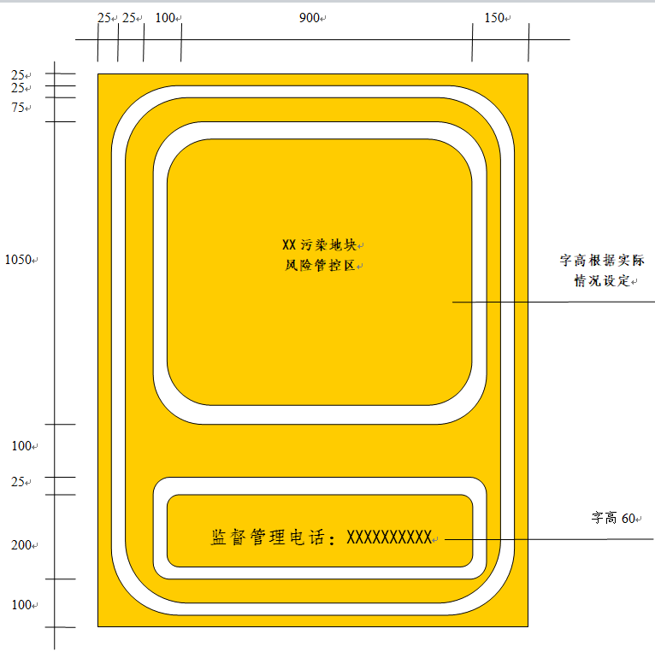

图2.1 管控区警示标牌正面图示及尺寸（单位：毫米）
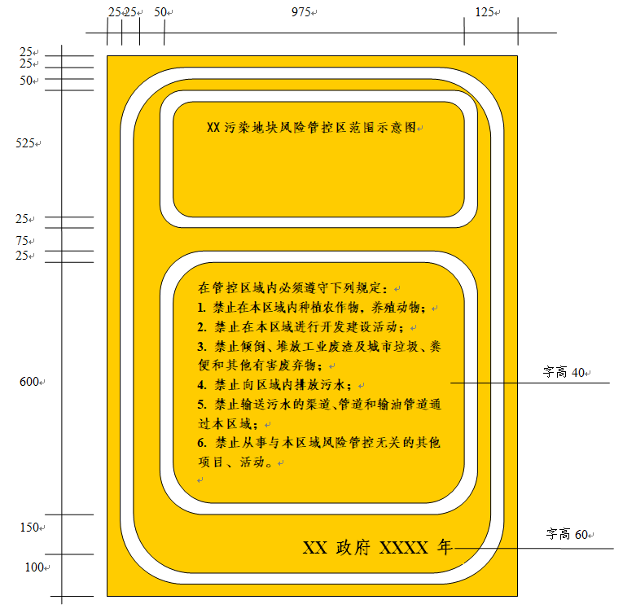

图2.2 管控区警示标牌背面图示及尺寸（单位：毫米）

